Путешествие по Енисею
«Красноярск – Диксон – Красноярск»

конец июля – начало августа 1983 года
теплоход В.Чкалов

«…Дивен Енисей, верхний и средний в особенности, ни одна верста не повторяется, величествен, раздумчив и раздолен он в низовье, где берег с берегом не сходится, в бестуманную погоду отворены здесь речные врата в какую-то одновременно пугающую и манящую даль…»
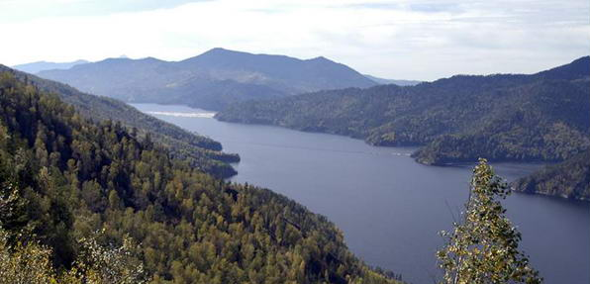
Виктор Петрович Астафьев

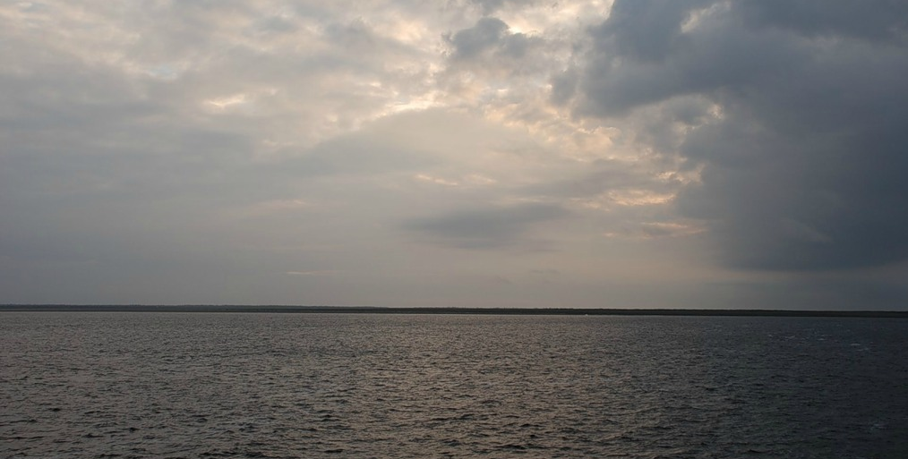
Енисей — река в Сибири, одна из самых крупных и величайших рек мира и России. Впадает Енисей в Карское море Северного Ледовитого океана. Длина реки от места слияния Большого и Малого Енисея — 3487 км. Ширина колеблется от 70 метров до 15-20 км, высота берегов достигает 150 м. Енисей занимает 2-е место среди рек России (после Оби) и 7-е место среди рек мира. Сибирский богатырь Енисей - самая многоводная река России.
Енисей – неутомимый труженик. Енисейская вода поит жителей всех близлежащих населённых пунктов и городов. Турбины Красноярской и Саяно-Шушенской ГЭС работают благодаря енисейской воде. Енисей – важнейший водный путь Красноярского края.
Этот круиз, наверно, единственно возможный и приемлемый способ путешествия по этим местам, где, порой, на тысячу километров не встречается ни одного населённого пункта.

В Красноярск мы со спутницей прилетели на сутки раньше. Так как экскурсии по Красноярску по плану не было предусмотрено, мы решили совершить её самостоятельно.
Город Красноярск заключен между горами и величественным Енисеем, разделяющим его пополам. От знакомства с городом осталось ощущение, что город невероятных размеров с огромными площадями и широкими улицами.
На речном вокзале мы провели ночь. Наш теплоход уже стоял у причала, и мы решили попроситься на него. Нам вначале отказали, но потом откуда-то пришёл ещё один член команды и предложил подняться на борт. Тут уж мы почему-то не решились, что-то в нём не вызвало доверия. Как впоследствии выяснилось, зря. Это был капитан нашей будущей «шхуны».
И так, в путь...
Карта маршрута:

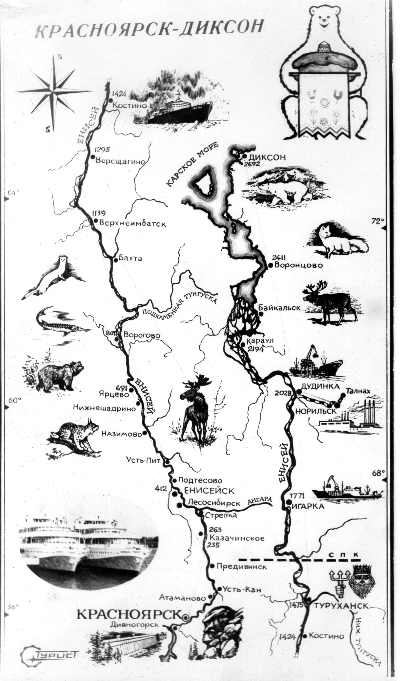
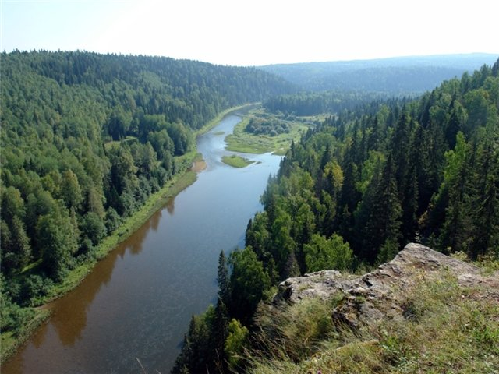
Теплоход «Валерий Чкалов» отходит от речного вокзала г.Красноярска. Интересно становится с первых минут пути. По мере продвижения вперёд, берега становятся всё круче и выше, а картины, сменяющиеся перед нами одна за другой, поражают своей нереальной девственной красотой. Панорама берегов никого не оставляет равнодушными. Любуешься, любуешься и никак не налюбуешься. Трудно поверить в реальность этой красоты, но она перед нами. Проплывает, очаровывает, завораживает.
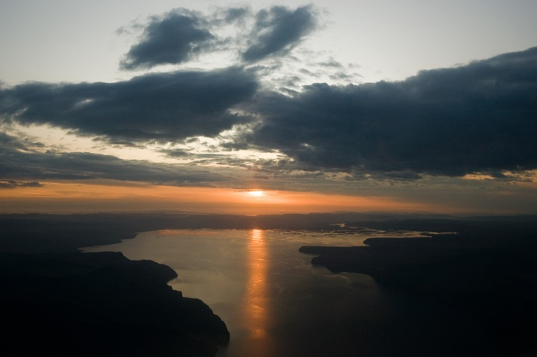
Первая остановка - зелёная стоянка недалеко от Красноярска. Енисей в этом месте не широк. Местность гористая. У подножия одной из сопок приютилась очень удобная для стоянки поляна. Вот на ней и был организован костёр. Остов кострища подготовили заранее. А мы только зажгли, и весь вечер хороводили вокруг него. Было весело, интересно и волшебно. Особенно, когда совсем стемнело. Отблески костра, горы, лес, река... Всё это переливалось, переплеталось, и перед нами вырисовывались сказочные герои, надо было просто немножко включить фантазию и воображение. Но даже без этого у костра был настоящий шабаш. Разве можно такое забыть. Такими картинами, моментами и жива память.

Енисей производит фантастическое впечатление.
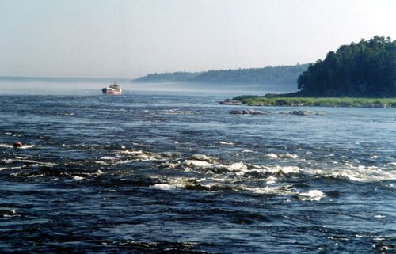
На нашем пути много интересных и зрелищных мест. И одно из них, конечно, пороги. Первые из них - Казачинские пороги. Енисей здесь стремительно сужается, судовой ход составляет всего 70 метров, поэтому движение здесь «одностороннее», два теплохода в этом месте не разойдутся. Мы как зачарованные любовались с борта теплохода на это творение природы. Вода за бортом бурлит, клокочет, как бы выражает недовольство не прошеным гостям и не желает пропускать теплоход дальше. Но человек и машина, созданная его умом и руками, преодолевают это препятствие. А мы радуемся возможности посмотреть на противоборство природы и человека своими глазами. Потом ещё будут пороги, но от первых самое сильное впечатление.
Ниже впадения Ангары в Енисей характер долины и русла Енисея резко меняется. Правый берег остаётся гористым, левый становится низким, пойменным. Начиная отсюда, русло Енисея становится шире, полноводнее, а поток прозрачнее.

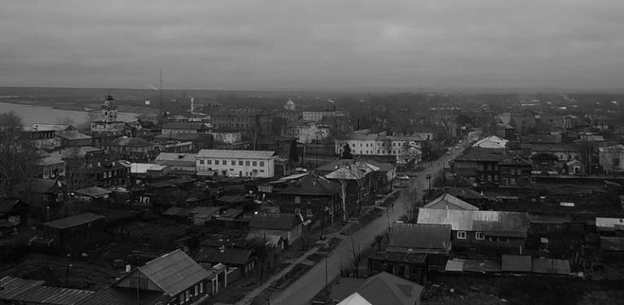
А мы подходим к городу Енисейску. Это одно из самых старинных сибирских городов, основанное в 1619 г. В городе сохранились оригинальные постройки 17-18 веков.
Енисейск, в своё время, слыл городом искусных мастеров и политических ссыльных. Здесь отбывали ссылку многие декабристы.
В городе для нас была организована экскурсия.
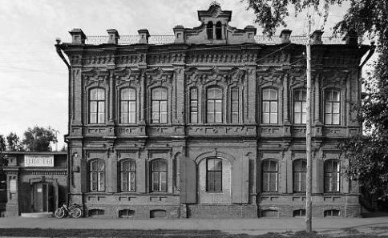
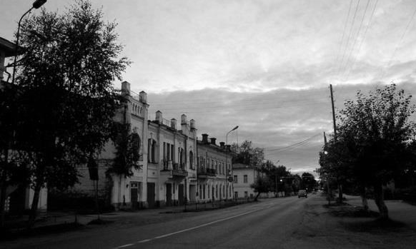
Город называют «Музеем под открытым небом». Сохранившаяся здесь застройка, даёт возможность представить, как город выглядел сто и двести лет назад. Подтверждение этому - многочисленные деревянные и каменные здания, выполненные в самых различных стилях. Уникальные деревянные купеческие особняки. Замечательна резьба на этих зданиях. Всё это радует глаз нашего брата туриста.
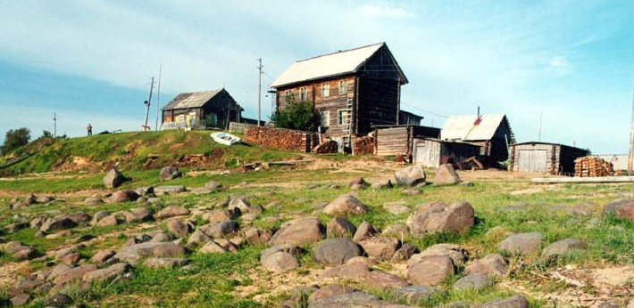
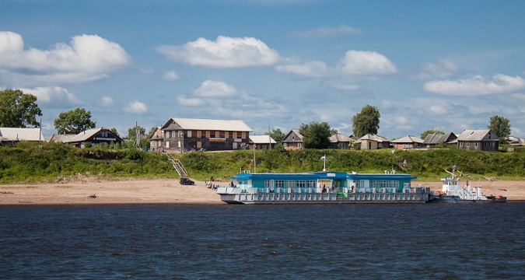
Следующие наши остановки в сёлах Ярцево, Ворогово, Верещагино. Сёла по-сибирски добротные, дома крепкие и ухоженные. Во всём чувствуется рука хозяина, деловитого и мастеровитого. Во всяком случае, мне так показалось.
Здесь, у причала к приходу теплохода возникают мини-рынки, где жители предлагают к продаже рыбу, овощи, дары тайги и даже варёную
картошку.
А мы продолжаем свой путь вниз по Енисею.

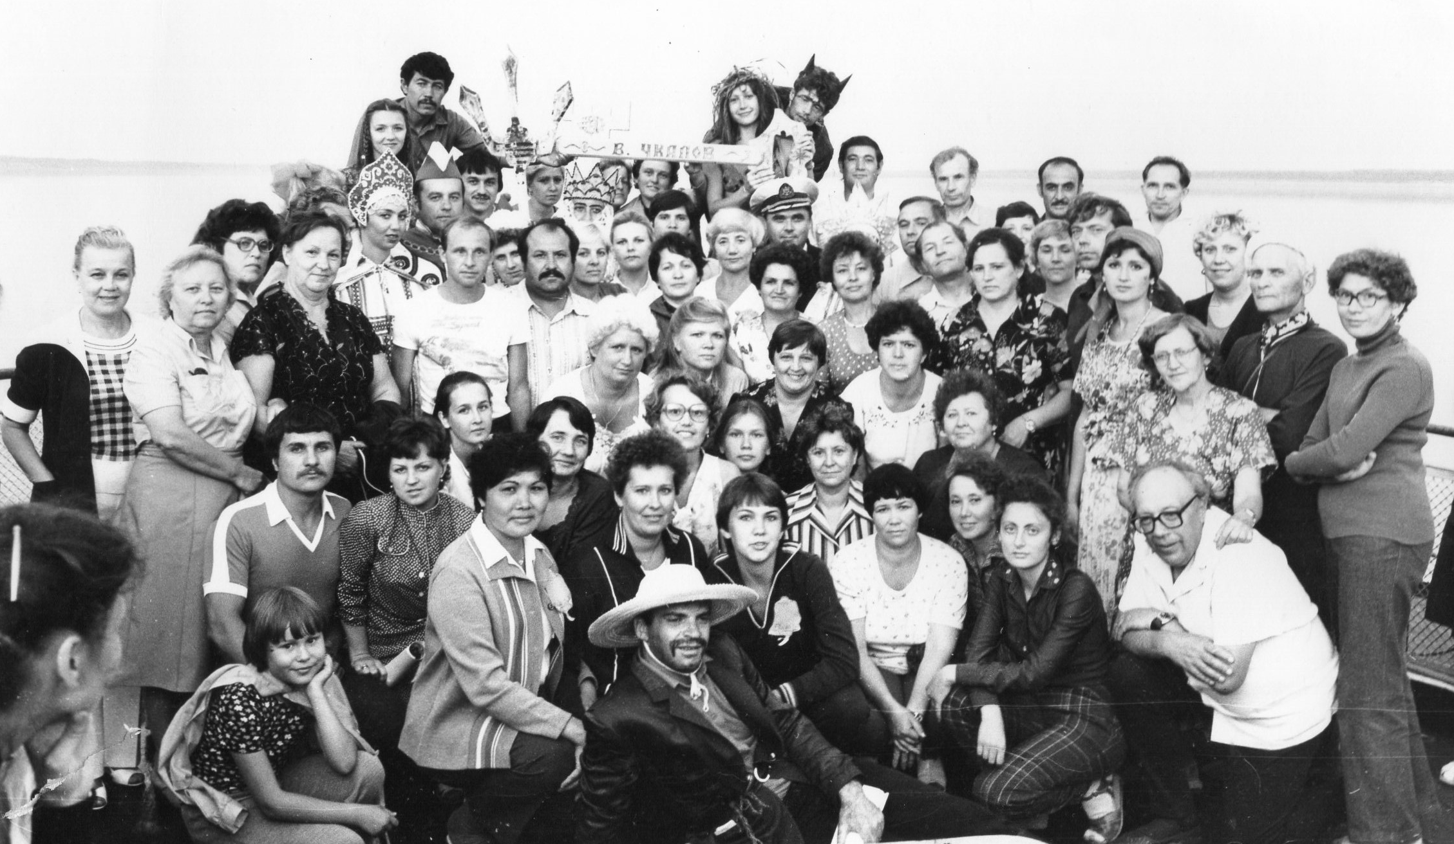
26 июля 1983 года.
В этот день наш теплоход пересекает
Полярный круг.
Его граница
на широте 66033’.
Дальше – Заполярье, начало Арктики.
Это событие
отмечается
большим красочным праздником
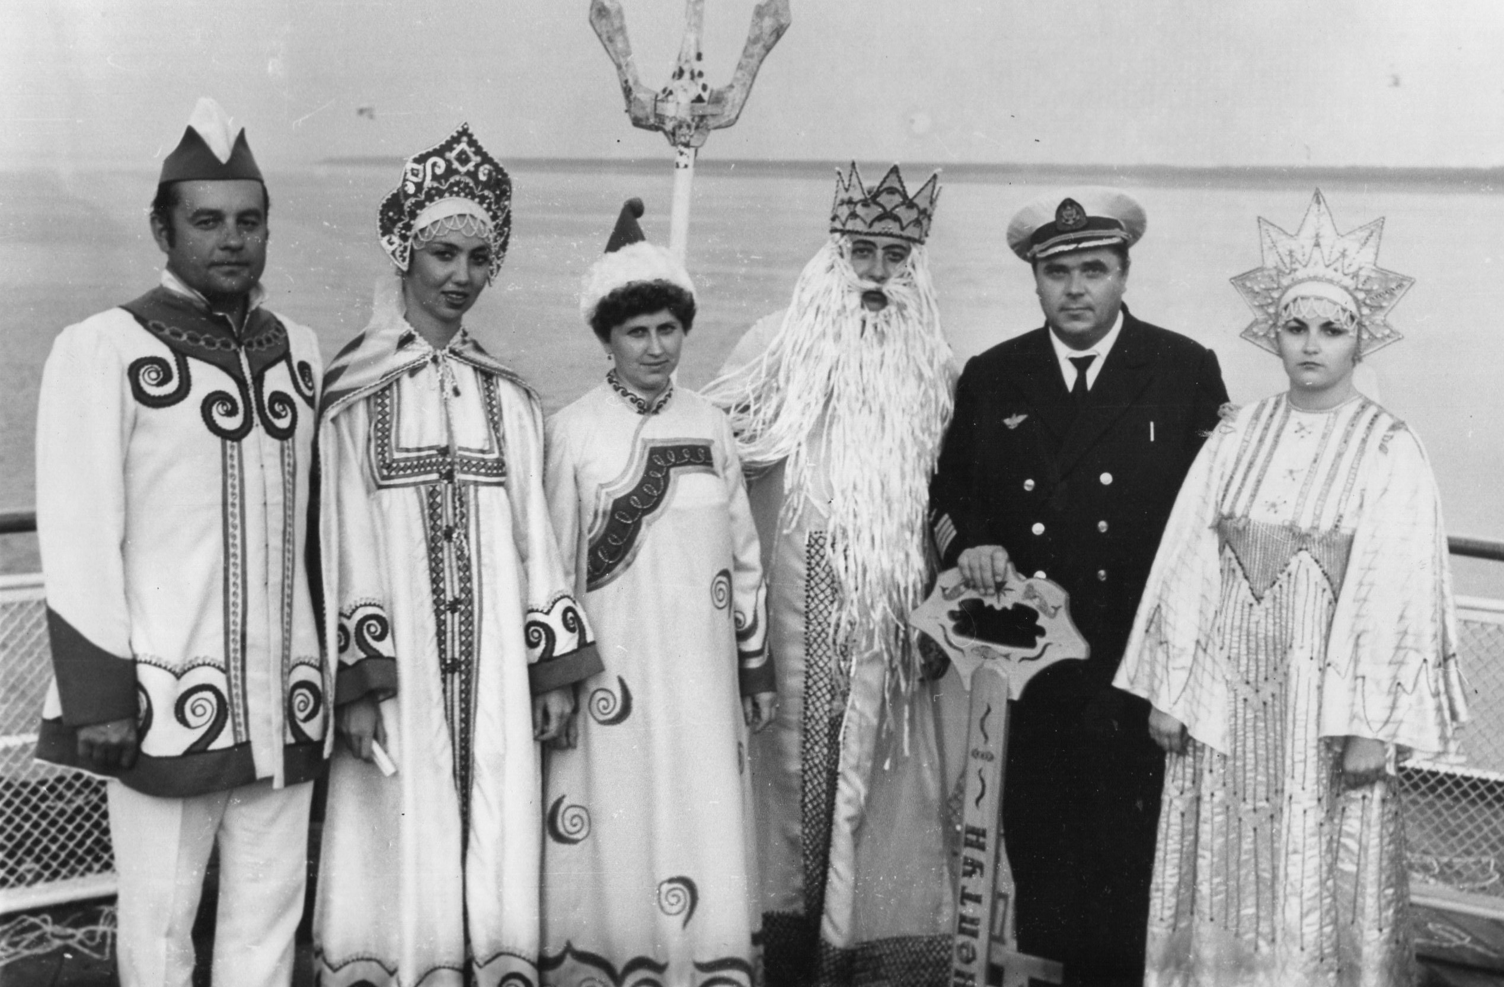
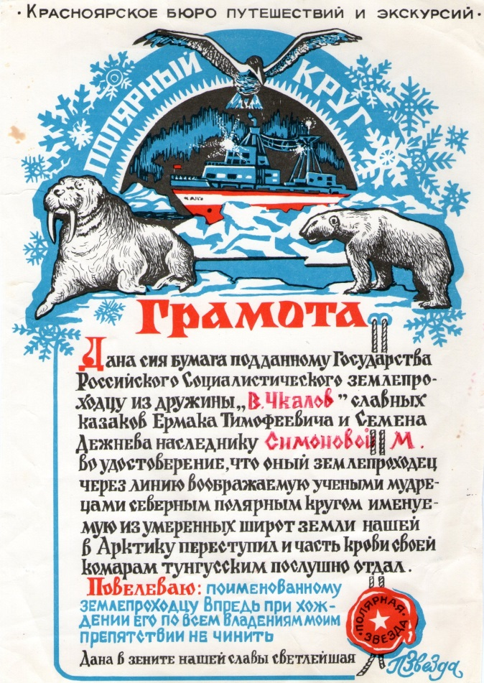
Нептуна.
Организаторы тура постарались, сделали его ярким,
живописным и незабываемым.
Туристы тоже не оставались в стороне, принимали активное участие в нём, придавая особую окраску мероприятию. Праздник
удался на славу.
Каждый турист на этом празднике получил
именной сертификат,
подтверждающий факт пересечения Полярного круга.

Солнце больше не заходит, и создать в каюте «ночь» можно только с помощью темных занавесок.
Следующая остановка теплохода в крупнейшем речном и морском порту Сибири – Игарке.
Игарка – первый заполярный город, построенный на вечной мерзлоте. Город получил название по протоке, на которой находился, а та, в свою очередь, по имени первого жившего здесь русского охотника и промысловика Егора Ширяева. Местные жители переделали его имя на свой лад.
В результате чего «Егорка» превратился в «Игарку».
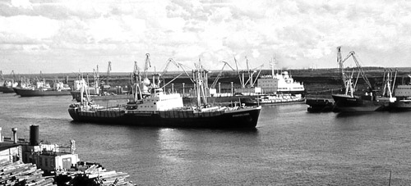
В 1929 году здесь началось строительство порта для вывоза леса. Сейчас Игарка – это порт, доступный для морских судов из Енисейского залива.
Сюда также ссылали политических и других заключённых. Их руками, главным образом, и строился город.
Какая там бывает погода, можно судить по рассказу экскурсовода. Дома в Игарке стоят на вечной мерзлоте. В один из ненастных дней, люди мирно улеглись спать. Непогода бывает здесь часто и все привычны к ней. Ночью ветер разгулялся не на шутку. Когда жители одного из домов проснулись утром и выглянули в окно, увидели, что дом стоит на другом месте, не повреждённый, целёхонький. Ветер был такой силы, что поднял дом и аккуратненько поставил рядом. Как будто кто попросил его об этом. А жители мирно спали, ни о чём не подозревая. Вот такое случается здесь. Рассказано об этом было очень убедительно, и мы поверили.
Сейчас главной достопримечательностью Игарки является музей вечной мерзлоты. В то время его ещё не было.

А мы продолжаем своё путешествие. Впереди нас ждёт Дудинка. На 81-м километре от Игарки в Енисей впадает бурная горная река Хантайка, за которой начинается Крайний Север. Его территорию в Красноярском крае полностью занимает Таймырский Национальный Округ.
Это край лютых морозов, сильных студеных ветров и затяжной пурги. Особенностью этих широт является полярная ночь и полярный день. Таймыр во многих отношениях уникален. Он ошеломляет твоё воображение своими масштабами и просторами.

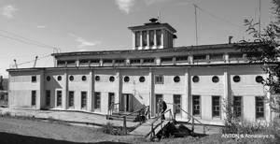
Миновав несколько островов, теплоход подходит к городу Дудинке – административному центру Таймыра и крупному порту. Дудинка – транспортные ворота Норильска.
Здесь много речных и морских судов.
Дудинка – самый
холодный и один из самых северных городов планеты.
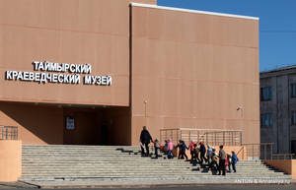
Но нам повезло. Была отличная погода. И город остался в памяти солнечным, благоустроенным, аккуратным. В Дудинке мы посетили музей, где познакомились с суровой природой края, его богатством, культурой и бытом народностей Севера. Здесь можно было купить изделия из оленьего рога, бивней мамонта и другие сувениры.
Экспозиции музея оставили очень хорошее впечатление. Редко встретишь что-то подобное в других местах. Сейчас музей переехал в здание, специальное построенное для него.
В целом, город и всё связанное с ним, понравилось своей северной самобытностью и уникальностью.
Главная отрасль хозяйства округа – оленеводство. В этом мы убедились на своём примере. Большинство туристов отоварились здесь шкурами оленей, которые продавались в неограниченном количестве.

28 июня 1983 года. Из Дудинки мы совершили экскурсионную поездку в Норильск (110 км.).
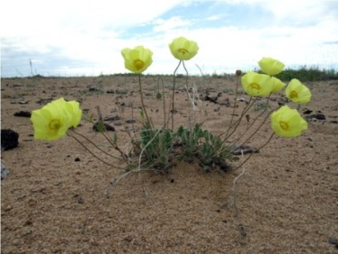
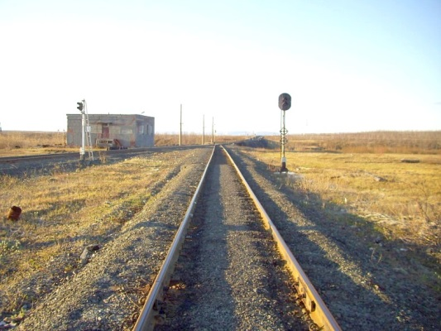
Ехали туда по железной дороге от Дудинки. Пейзаж вокруг красотой не отличался, но светило солнышко, и настроение было приподнятое. Как много может солнышко. Выглянуло из-за туч и всё вокруг преобразилось. Вдохновляло и сознание того, что мы приближаемся к Норильску, к городу такому далекому и неведомому, известному нам только из СМИ.
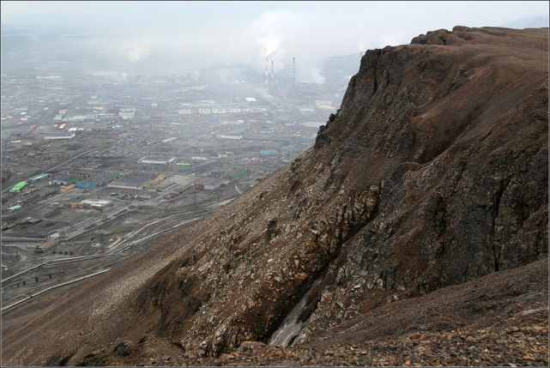
Бедна растительность Таймыра, но сказочно богаты его недра. Город Норильск своим возникновением обязан богатейшим запасам полезных ископаемых. Первая экспедиция по изучению месторождений Норильска была совершена в 1920 году Николаем Урванцевым.
Норильск получил своё имя от названия реки и гор, а они, в свою очередь, от названия шеста – пластины «норило», при помощи которого рыбаки – северяне до сих пор ловят рыбу.
Строительство города началось в 1935 году. Город построен на вечной мерзлоте. Он, как балерина на пуантах, стоит, приподнявшись на сваях. В 1939 году Норильск стал рабочим посёлком, а в 1953 году — городом.
Самый северный промышленный город планеты раскинулся в широкой котловине, в окружении гор. На их склонах расположены шахты, разрезы, рудники. У подножия гор – корпуса заводов. Их объединяет комбинат. Норильск – это город при комбинате.
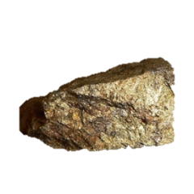
В Норильске мы совершили автобусную экскурсию по городу, в карьер открытых работ… Размах работ впечатляет. Везде горы медно-никелевой руды. Один образец с вкраплениями меди долго хранился у меня дома на книжной полке, напоминая об этой поездке.
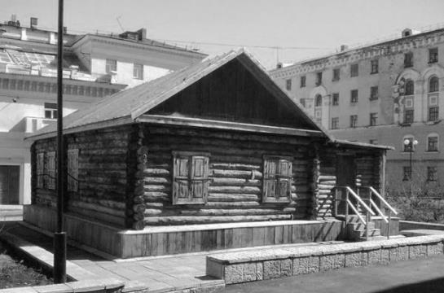
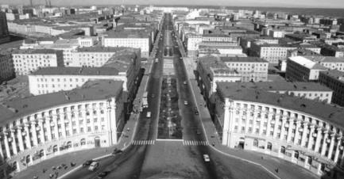
Норильск молодой город, но в нём немало исторических и памятных мест. На площади стоит памятник В.И.Ленину. В одном из двориков стоит деревянный домик, который положил начало городу. Его перенесли сюда от подножия рудной горы... Центральная улица города – очень напоминает Невский проспект. Как пояснил экскурсовод, проектировали город ленинградцы.
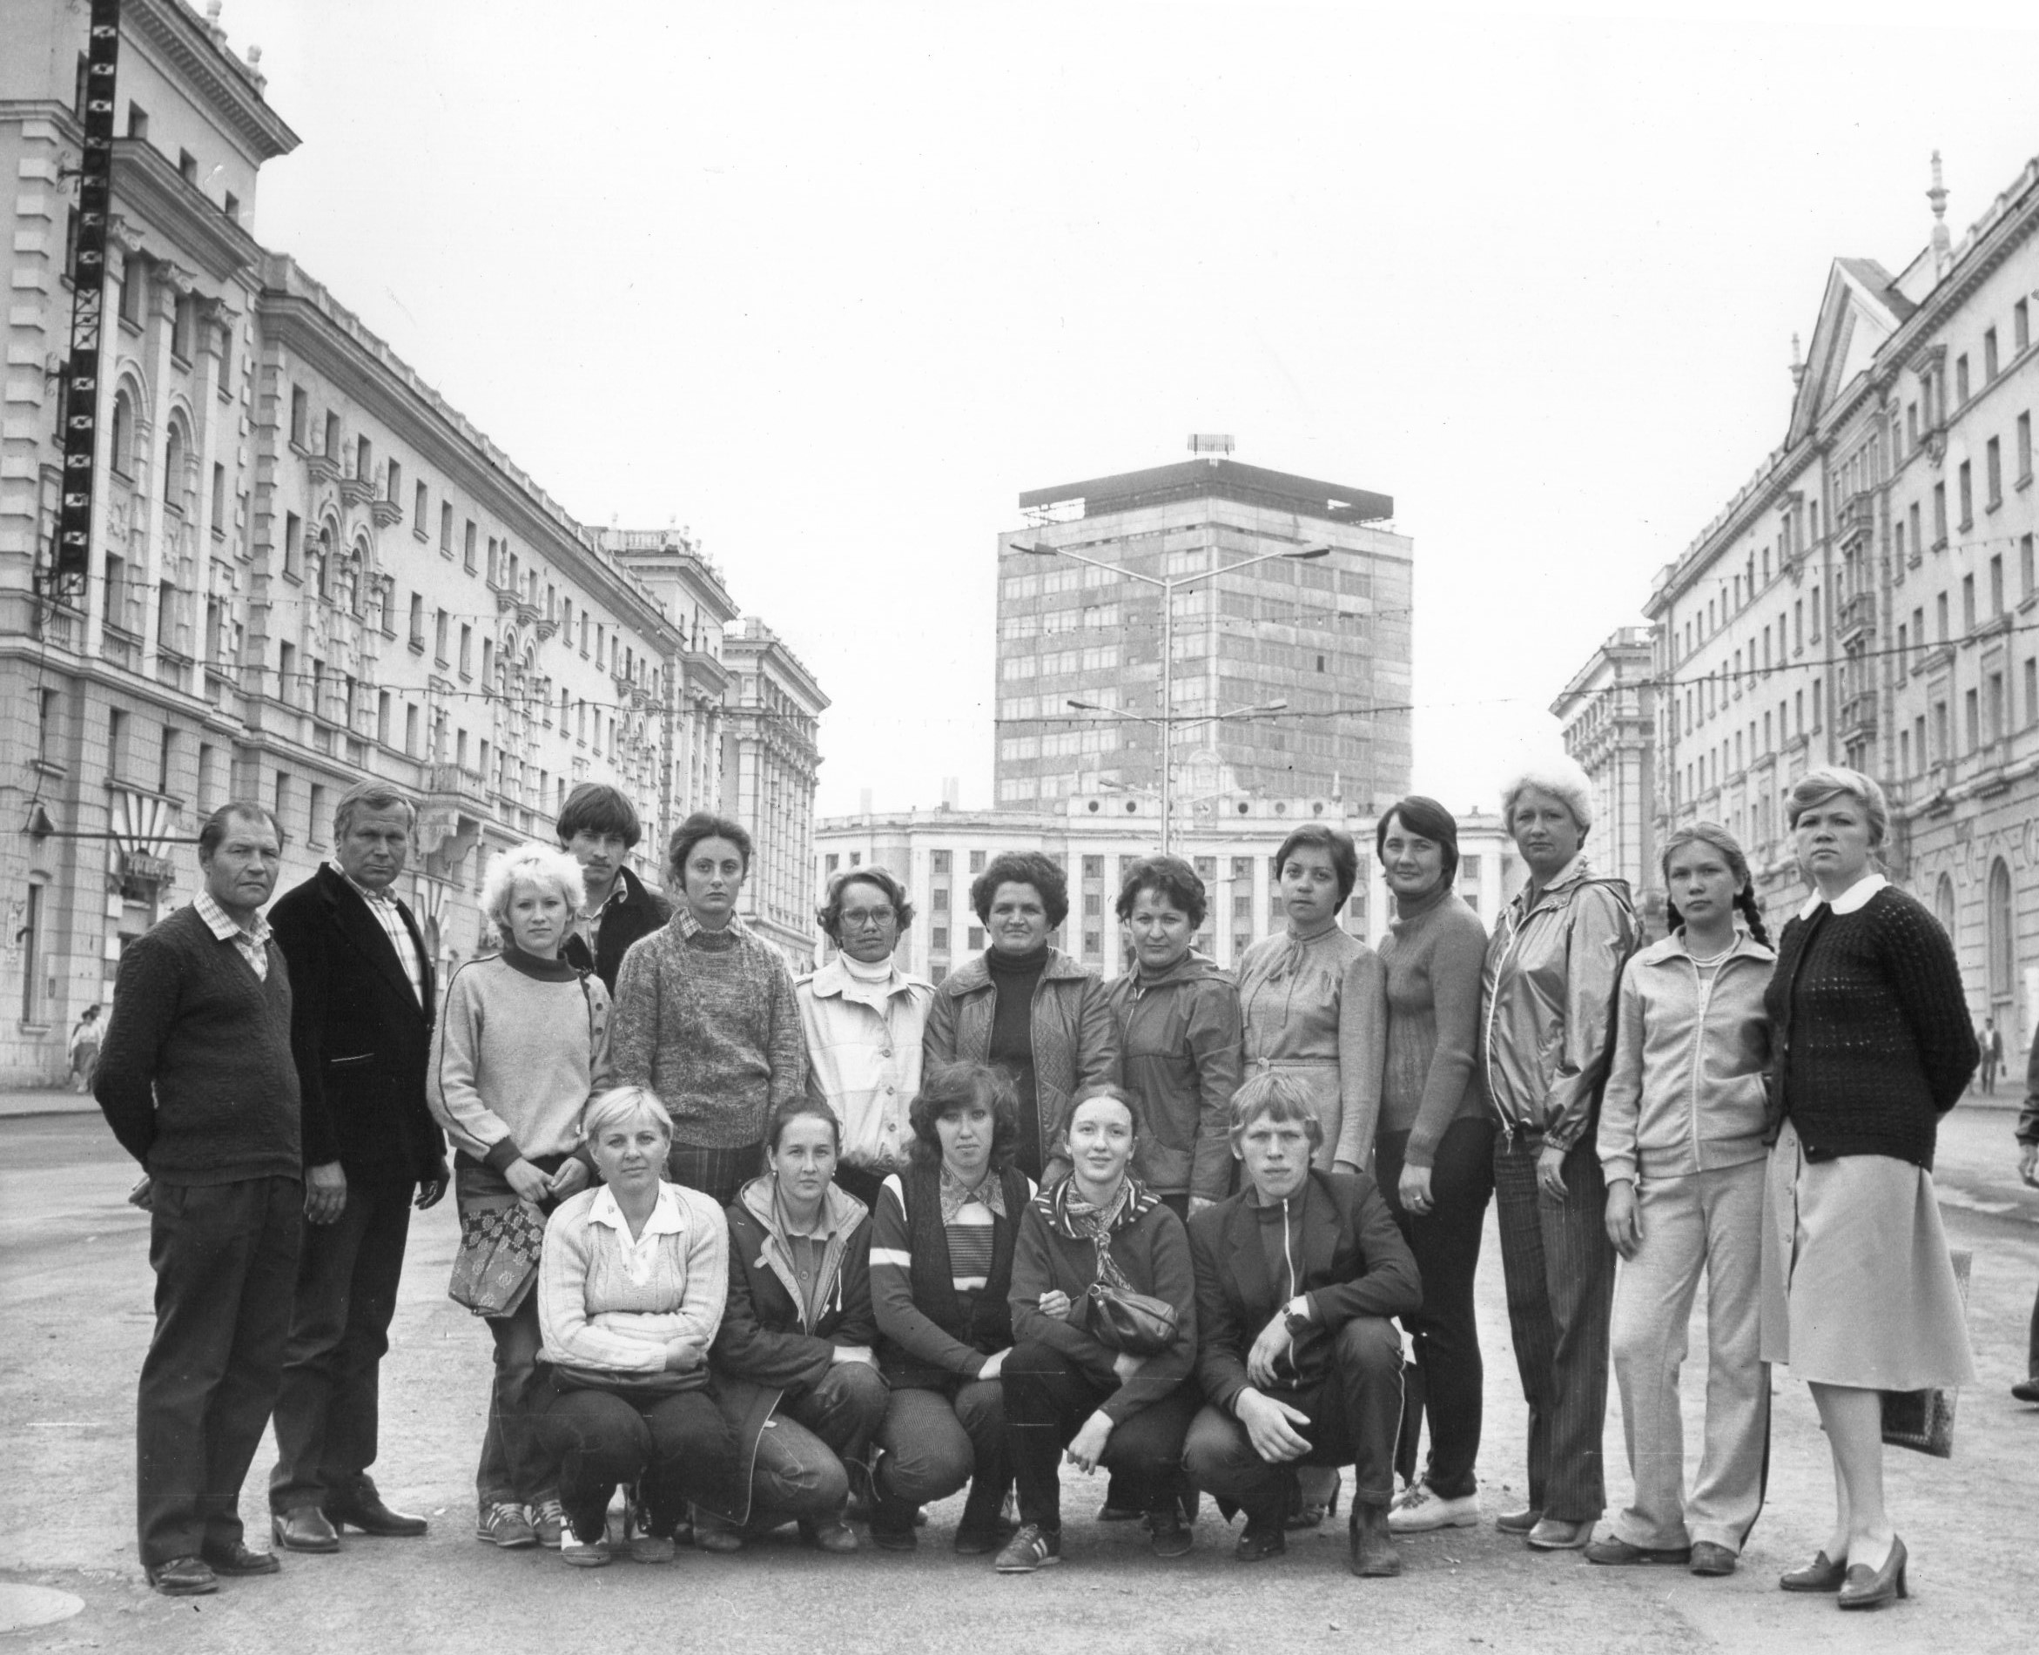
Город очень понравился. После официальной программы, у нас было свободное время. Мы погуляли по городу, посетили магазины.
В одном из них была большая витрина разнообразных масок, не новогодних, конечно. Раньше такого «скопища» экзотики я не видела. Одна мне очень приглянулась. Маска вождя племени кровожадных индейцев, так скажем. Яркая, со страшным оскалом зубов. Выразительная и жуткая, но очень приметная, выделялась среди других своей индивидуальностью. Смотришь на неё, и холодок пробегает по телу.
А вот понравилась. И что делать?! Я уже совсем решилась на покупку, но меня отговорили попутчицы. Привели железный аргумент: увидев её спросонья и не разобравшись, можно потерять рассудок. Шутка, конечно, но что-то подобное вполне могло прийти на ум, глядя эту на маску. Впоследствии я ничего подобного не встречала.
Была хорошая погода. Находившись по городу, мы присели отдохнуть на крыльце какого-то здания. Светило солнышко. Мы радовались хорошей погоде и делились впечатлениями. Ничего не предвещало обратного.
Как вдруг небо моментально потемнело, шквалы ветра обрушились на город. Полетело железо с крыш, тучи песка и сора вихрем закружились вокруг нас. Всё это случилось так неожиданно и быстро, что мы опешили и не знали что делать. Остолбеневшие, мы старались удержаться на месте. Нам это плохо удавалось. К счастью, ветер так же быстро стих, как и начался, оставив после себя кучу мусора. Пошёл мелкий дождь. Такие превратности погоды, как нам рассказывали, здесь случаются регулярно.
В Дудинку мы возвращались уже по другой погоде. Нудный моросящий дождь портил всю картинку. Вроде те же пейзажи, но без солнышка они были блеклыми, серенькими.
Но непогода не испортила общего впечатления от Норильска.
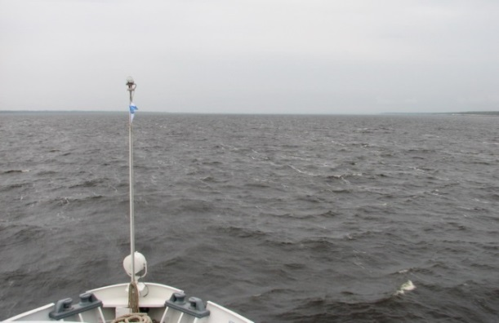
Город и порт Дудинка остались за кормой. Мы идём дальше на Север.
Перед последними на Енисее Гольчищинскими щеками, на восточном берегу, в укрытом от ветров месте, расположено небольшое село Воронцово. Тут у нас была небольшая остановка. В селе есть школа-интернат, клуб, почта с радиостанцией. Село как село, ничего примечательного.
Дальше Енисей разливается на десятки километров и превращается в залив, который тянется на север на 300 км. Здесь воды Енисея смешиваются с водами Ледовитого океана. Вода приобретает солоноватый вкус.

Район устья Енисея богат рыбой. Июль-август в этих местах страдная пора для рыбаков. На стоянках мы могли полакомиться рыбой из Енисея, что и делали при каждом удобном случае. Омуль в этих местах считается королевской рыбой. Вкус его разительно отличается от байкальского омуля, который я пробовала, будучи на Байкале.
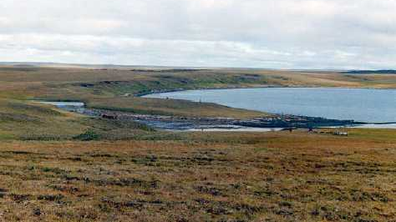
Наш путь проходил через бескрайние сибирские просторы без каких-либо признаков цивилизации.
Чем ближе к устью, тем пейзаж становился всё скуднее и скуднее.
Холодный ветер, низкостелящийся туман, моросящий дождь со снегом, напоминали о приближении Арктики. Здесь Енисей разливается на 30 км. Во время штормов волны здесь поднимаются на два-три метра.
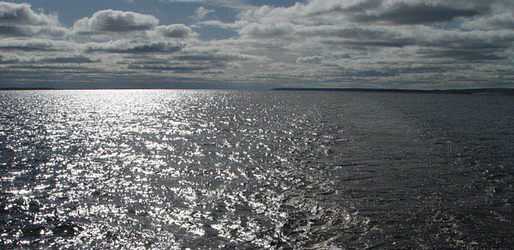
От Дудинки до Диксона два дня ходу. И почти все два дня: вода, вода, кругом вода... Чем ближе к Диксону, тем становилось холоднее. Некоторые туристы предусмотрительно приоделись в тёплые одежды. Экипировались по всем правилам. А мы (не посвященные) думали, что в конце июля здесь тепло.
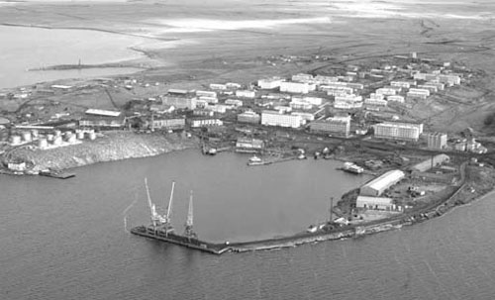
30 июля 1983 года.
Вдали появляется цепь каменистых островов, радиомачты, портовые краны.
Это Диксон, конечный пункт нашего маршрута в одном направлении. Отсюда мы возьмём путь назад,
на Красноярск.
Диксон состоит из двух частей - поселка и острова. Между ними около четырех километров бухты.
На острове находятся аэропорт, авиапредприятие, управление гидрометеорологии. В поселке - администрация района, морской порт, больница, погранзастава.
Порт Диксон называют сердцем Арктики. Из Атлантического океана в Тихий океан через Диксон проходит Северный морской путь.
Первое поселение на острове Диксон основал в 1915 году известный енисейский капитан-наставник К.А.Мецайк, континентальная часть построена позже. Диксон – арктический центр. Посёлок расположен в зоне арктической пустыни. Даже в конце июля прибрежная земля здесь покрыта только низким мхом.

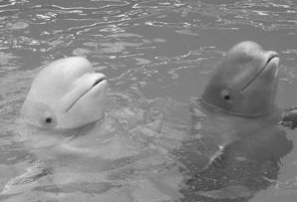
Диксон встретил нас снегом и играющими у пирса красивыми белухами (дельфинами). Летом они живут в бухте и радуют окружающих своим присутствием и играми между собой.
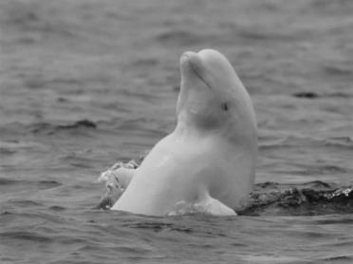
В нашем случае их было четверо. Такие упитанные, резвые. Они то спокойно плавали возле теплохода, то начинали выпрыгивать из воды, как бы привлекая наше внимание. А мы и без этого были поражены этой картиной и любовались необычным для нас зрелищем.
Сам посёлок стоит на возвышенности. Небольшой, очень компактный. Соединяются дома деревянными мостками, тротуарами.
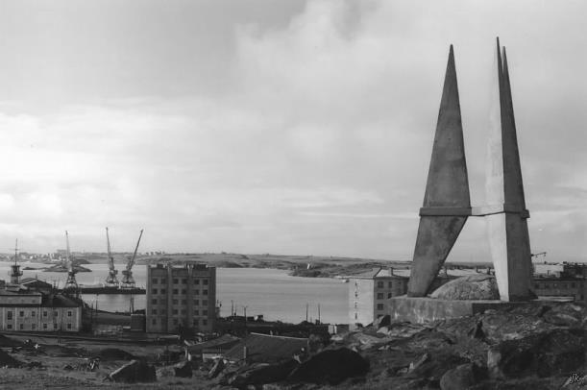
Стоянка на Диксоне была несколько часов. За это время для нас была организована экскурсия по посёлку. Экскурсоводом была девушка. Хорошо говорила, интересно рассказывала. Провела по посёлку, рассказала об истории становления посёлка, полярниках, живущих здесь. Познакомила с местным музеем.
На Диксоне немало
памятных мест.
В центре установлен памятник героям-североморцам
от полярников Диксона
(1941-1945г.г.).
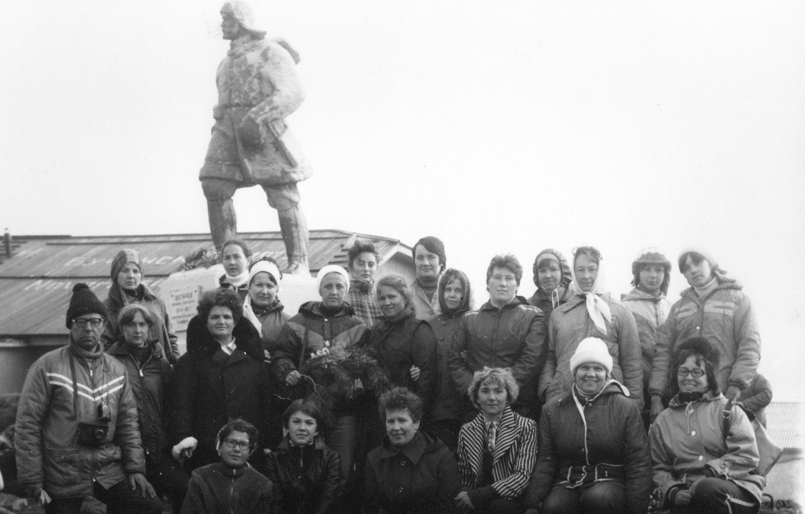
В посёлке на груде каменных глыб, около клуба полярников, стоит памятник отважному землепроходцу Таймыра Н.А.Бегичеву, погибшему в Арктике в 1927 году, у которого мы сфотографировались.
Экскурсовод поведала о разных приключениях, случаях из жизни на Диксоне. Один запомнился.
Настоящим хозяином этих мест является белый медведь. О нём и пойдёт речь.
Как-то раз, два полярника хорошо выпили, находясь на острове. Надо было возвращаться домой. Один пошёл вперёд, а другой по какой-то причине задержался. Идет, значит, первый по заснеженной тропинке, пошатывается. Вдруг кто-то его по плечу - хлоп. Он, конечно, подумал, товарищ. Сбросил «руку». А тот его опять - хлоп. Разозлившись, первый поворачивается, чтоб выразить своё возмущение, видит, перед ним морда белого медведя. Куда и хмель делся.
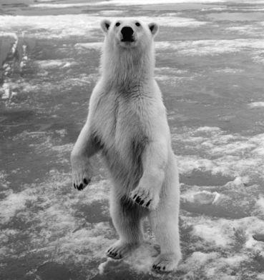
Он от страха и неожиданности выпрыгнул из шубы и в чём остался, сиганул от медведя, да так быстро, что только пятки сверкали. Медведь от недоумения оторопел и не стал его преследовать. Так, слегка одетый, совершенно протрезвевший от страха он прибежал в посёлок. И только тогда заметил, что он раздет и у него от холода зуб на зуб не попадает. Вот такая байка. Было это правдой или нет, не знаю. Мы не очень-то поверили. Но думаю, что-то похожее было, какой-то эпизодец, а потом обросло, как снежный ком комментариями... Не могла эта байка родиться на пустом месте.
Нас же рассказ позабавил.
Так как больше посещать здесь было нечего, а времени ещё оставалось достаточно, нас завели в местный магазин.
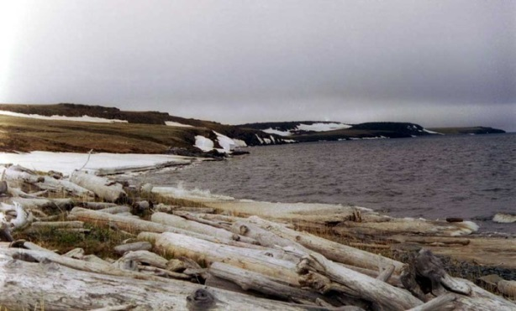
Тут глаза разбегались. Столько товара и при том хорошего в одном месте, вряд ли можно было увидеть в то время. По тем временам это была большая редкость.
По телевидению, в газетах часто критиковали снабженцев за то, что они на Север завозили товары, которые там бесполезны и совершенно не нужны. Мы воочию увидели и убедились, что это так. На полках был весь ассортимент летнего ширпотреба и не только.
Нас, правда, это изобилие обрадовало. Обрадовались и продавцы нам, так как они в этот день сделали, наверно, годовой план. Ни один турист не ушёл из магазина без покупки.
Вообще место здесь суровое и не очень-то пригодное для жилья. Но люди потому и люди, что могут обжить почти любую территорию, если это надо и если это в интересах государства.
На Диксоне живут и работают особые люди – полярники. Все полярники одержимы севером, влюблены в этот суровый край и свою работу. Конечно, материальная сторона тоже имеет значение, но я не думаю, что решающее.
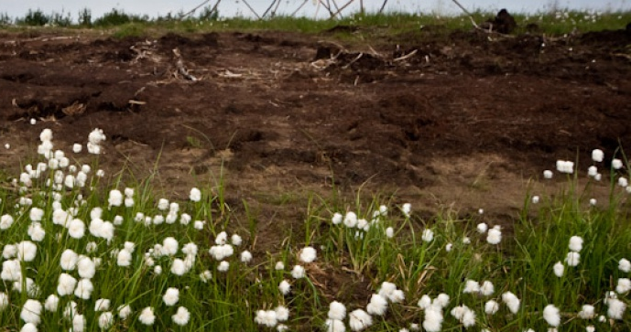
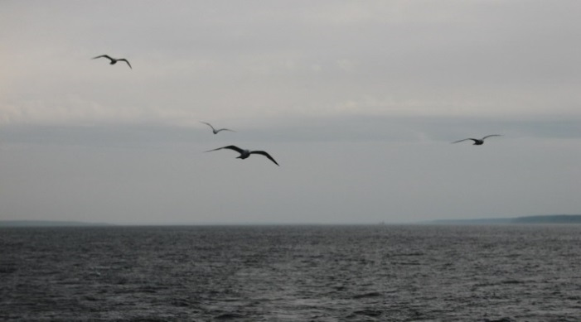
Только люди, влюблённые в своё дело и преданные ему целиком, могут победить и преодолеть все трудности Севера. Иначе трудно выжить. Одной романтикой здесь не проживёшь. Это надо знать.

Не станет Арктика теплей,
не станет,
Но тех любить, кто верен ей,
не перестанет.
Не станет для зимовавших в ней
она обузой,
Поскольку в мире нет прочней
того союза.
А мы возвращаемся. В это раз мы пойдём против течения.
Во время всего путешествия мы посетили несколько городов и сёл, расположенных на берегах Енисея. Каждый из них живёт своей жизнью, каждый по-своему примечателен.

Впереди последний населённый пункт нашего путешествия - город Туруханск.
Основной достопримечательностью Туруханска является
Свято-Троицкий монастырь. В Туруханске основан и действует великолепный Краеведческий музей.
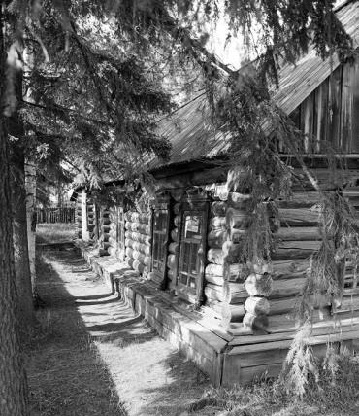
Богат Туруханск историей, природой, людьми. Туруханск знаменит, как и все поселения по Енисею, как место ссылки неугодных властям людей, причем во все времена. Его так и называли – «Туруханская ссылка». Здесь мы посетили музеи Я.Спандаряна и Я.Свердлова.
Туруханск – это место, где происходили действия знаменитого романа В. Шишкова «Угрюм-река».

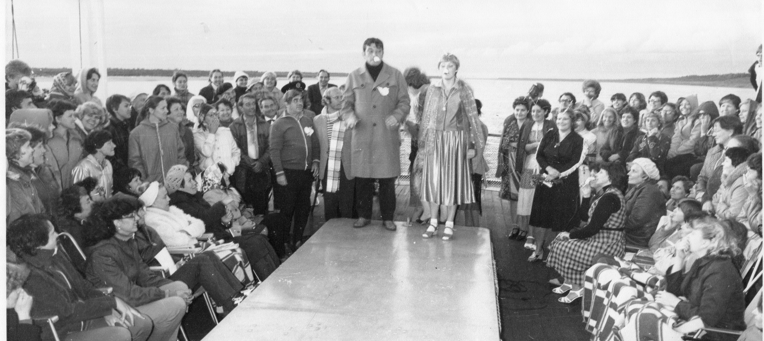
В свободные часы во время плавания у нас была обширная развлекательная программа. Она предусматривала различные тематические вечера, концерты художественной самодеятельности, КВН и песни под баян...
У культмассовиков теплохода энтузиазма и выдумка было предостаточно, иногда с лихвой, что порой даже и доставало нас. Хотелось просто посидеть на палубе, полюбоваться рекой и берегами, помечтать, а тут они со своими мероприятиями.
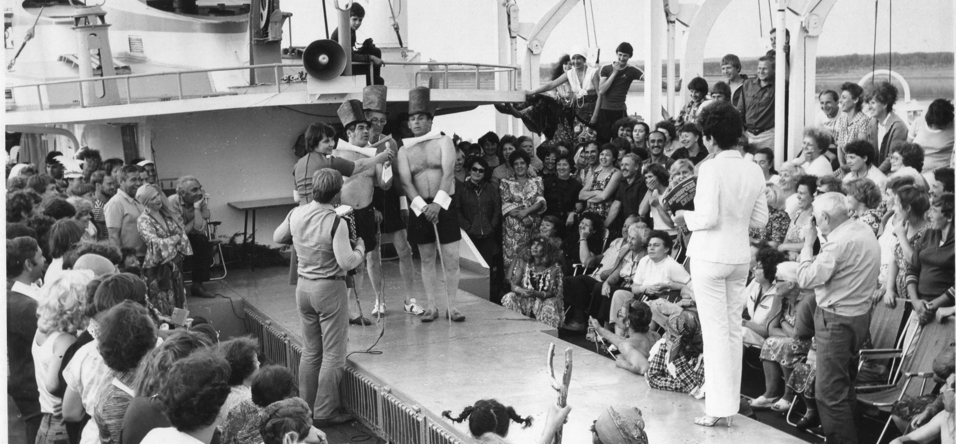
Правда, коллектив подобрался упорный, талантливый и мог расшевелить хоть кого, благо времени было предостаточно. Все включались в игрища, если не участниками, то зрителями.
Среди туристов оказалось столько замечательных, одарённых людей: выдумщиков, весельчаков, приколистов... Даже самые необщительные туристы не могли устоять перед обаянием новоявленных артистов.
Информацию о всех мероприятиях, новостях мы получали посредством радиоузла. Так что были в курсе всех событий на теплоходе. Информировали нас и о проплывающих вдоль берегов местах, поселениях.
Во время путешествия у нас было несколько зелёных стоянок. О первой я рассказала в начале повествования. На остальных, если они были возле леса, я больше отсиживалась на палубе или у воды.
У меня, как не странно, аллергия на комаров. А их там полчища, видимо невидимо. Не обманываю.
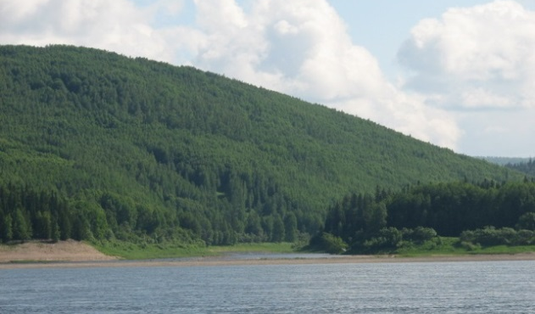
Я один раз зашла в лесок. Как зашла, так и вышла. Эти кровопийцы окружили и не дали шанса познакомиться с лесом поближе. Когда-то мне геологи объяснили, что есть два типа людей. Одни сладкие для комаров, другие нет.
А во всём оказывается виновата жидкость, выделяемая порами. Мне не повезло. Я оказалась в числе первых, чем они (комары) всегда пользуются. Для меня это серьёзное наказание. Кто подвержен этому, поймёт.
Но это не мешало мне вдыхать свежие Енисейские запахи и наслаждаться природой с палубы.

Наш круиз по Енисею подошёл к концу. Мы прощаемся с этим замечательным краем.

И несколько слов в заключении.
Круиз по Енисею до Диксона и обратно представляет собой уникальный маршрут протяженностью более 5000 километров. Это возможность познакомиться с величием сибирской природы, с юга на север пересечь Красноярский край, посетить самые известные города и поселения на берегах Енисея, перейти через пороги: Казачинский и Осиновский, знаменитые Енисейские «щеки», пересечь Полярный круг. Посетить города Заполярья.
Красноярский край – это настоящая Сибирь. И он ждёт всех, кто желает узнать его поближе.

Январь 2014 года.

